

**"Мемлекеттік көрсетілетін қызметтер регламенттерін бекіту туралы" Ақмола облысы әкімдігінің 2015 жылғы 23 қарашадағы № А-11/533 қаулысына өзгерістер енгізу туралы**

***Күшін жойған***

Ақмола облысы әкімдігінің 2019 жылғы 6 қарашадағы № А-11/534 қаулысы. Ақмола облысының Әділет департаментінде 2019 жылғы 12 қарашада № 7470 болып тіркелді. Күші жойылды - Ақмола облысы әкімдігінің 2020 жылғы 3 ақпандағы № А-2/41 қаулысымен

      Ескерту. Күші жойылды - Ақмола облысы әкімдігінің 03.02.2020 № А-2/41 (ресми жарияланған күнінен бастап қолданысқа енгізіледі) қаулысымен.

      "Қазақстан Республикасындағы жергілікті мемлекеттік басқару және өзін-өзі басқару туралы" Қазақстан Республикасының 2001 жылғы 23 қаңтардағы, "Мемлекеттік көрсетілетін қызметтер туралы" 2013 жылғы 15 сәуірдегі Заңдарына сәйкес, Ақмола облысының әкімдігі ҚАУЛЫ ЕТЕДІ:

      1. Ақмола облысы әкімдігінің "Мемлекеттік көрсетілетін қызметтер регламенттерін бекіту туралы" 2015 жылғы 23 қарашадағы № А-11/533 қаулысына (Нормативтік құқықтық актілерді мемлекеттік тіркеу тізілімінде № 5165 болып тіркелген, 2016 жылғы 21 қаңтарда "Әділет" ақпараттық-құқықтық жүйесінде жарияланған) келесі өзгерістер енгізілсін:

      көрсетілген қаулымен бекітілген "Мемлекеттік атаулы әлеуметтік көмек тағайындау" мемлекеттік көрсетілетін қызмет регламентінде:

      5-тармақ жаңа редакцияда жазылсын:

      "5. Мемлекеттік қызмет көрсету процесінің құрамына кіретін әрбір рәсімнің (іс-қимылдың) мазмұны, оны орындаудың ұзақтығы:

      Көрсетілетін қызметті беруші жұмыспен қамту орталығына (немесе нотариалды расталған сенімхат бойынша оның өкілі) жүгінген кезде:

      1) қызметкер құжаттарды қабылдауды және тіркеуді жүзеге асырады – 30 минут;

      2) басшы құжаттарды қарайды және жауапты орындаушыны анықтайды – 1 сағат;

      3) жауапты орындаушы құжаттарды қарайды және құжаттарды көрсетілетін қызметті алушының материалдық жағдайын тексеру үшін учаскелік комиссияға жолдайды – 1 жұмыс күні;

      4) учаскелік комиссия көрсетілетін қызметті алушының жағдайын тексереді, оның нәтижесі бойынша көрсетілетін қызметті алушының әлеуметтік көмекке мұқтаждығы туралы қорытынды дайындайды және оны жұмыспен қамту орталығына жолдайды – 2 жұмыс күні;

      5) жауапты орындаушы көрсетілетін қызметті алушының ұсынылған құжаттарының және учаскелік комиссия қорытындысының негізінде көрсетілетін атаулы әлеуметтік көмектің түрін айқындайды (сөзсіз немесе негізделген ақшалай көмек) және өтініш иесінің ұсынылған құжаттарын келісу үшін жұмыспен қамту мәселелері жөніндегі аудандық (қалалық) (бұдан әрі – аудандық комиссия) немесе өңірлік комиссияның (бұдан әрі – өңірлік комиссия) қарауына жолдайды – 1 жұмыс күні;

      6) жұмыспен қамту мәселелері бойынша аудандық немесе өңірлік комиссия өтініш иесімен ұсынылған құжаттардың толықтығын және дұрыстығын тексеруді жүзеге асырады, ұсынылған құжаттардың, мәліметтердің толық және дұрыс еместігі, қателері анықталған жағдайда, құжаттарды жұмыспен қамту орталығына пысықтауға қайтарады немесе атаулы әлеуметтік көмекті тағайындау немесе оны тағайындаудан бас тарту туралы шешім қабылдайды және шешімді жұмыспен қамту орталығына жолдайды – 1 жұмыс күні;

      7) қызметкер көрсетілетін қызметті алушыға (немесе нотариалды расталған сенімхат бойынша оның өкіліне) мемлекеттік қызметтің нәтижесін береді – 30 минут.

      Ауылдық округ әкіміне құжаттар топтамасын тапсырған күннен бастап:

      1) ауылдық округтің әкімі құжаттарды қабылдауды және тіркеуді жүзеге асырады – 30 минут;

      2) ауылдық округтің әкімі құжаттарды қарайды және көрсетілетін қызметті алушының материалдық жағдайын тексеру үшін құжаттарды учаскелік комиссияға жолдайды – 2 жұмыс күні;

      3) учаскелік комиссия көрсетілетін қызметті алушының жағдайын тексереді, оның нәтижесі бойынша көрсетілетін қызметті алушының әлеуметтік көмекке мұқтаждығы туралы қорытынды дайындайды және оны ауылдық округтің әкіміне жолдайды – 2 жұмыс күні;

      4) ауылдық округтің әкімі учаскелік комиссияның қорытындысымен қоса көрсетілетін қызметті алушының құжаттарын жұмыспен қамту орталығына жолдайды – 1 жұмыс күні;

      5) қызметкер құжаттарды қабылдауды және тіркеуді жүзеге асырады – 30 минут;

      6) басшы құжаттарды қарайды және жауапты орындаушыны анықтайды – 1 сағат;

      7) жауапты орындаушы көрсетілетін қызметті алушының ұсынылған құжаттарының және учаскелік комиссия қорытындысының негізінде көрсетілетін атаулы әлеуметтік көмектің түрін айқындайды (сөзсіз немесе негізделген ақшалай көмек) және өтініш иесінің ұсынылған құжаттарын келісу үшін аудандық немесе өңірлік комиссияның қарауына жолдайды – 1 жұмыс күні;

      8) аудандық немесе өңірлік комиссия өтініш иесімен ұсынылған құжаттардың толықтығын және дұрыстығын тексеруді жүзеге асырады, ұсынылған құжаттардың, мәліметтердің толық және дұрыс еместігі, қателері анықталған жағдайда, құжаттарды жұмыспен қамту орталығына пысықтауға қайтарады немесе атаулы әлеуметтік көмекті тағайындау немесе оны тағайындаудан бас тарту туралы шешім қабылдайды және шешімді жұмыспен қамту орталығына жолдайды – 1 жұмыс күні;

      9) қызметкер ауылдық округтің әкіміне мемлекеттік көрсетілетін қызметтің нәтижесін жолдайды – 1 жұмыс күні;

      10) ауылдық округтің әкімі көрсетілетін қызметті алушыға (немесе нотариалды расталған сенімхат бойынша оның өкіліне) мемлекеттік көрсетілетін қызметтің нәтижесін береді – 30 минут.

      Мемлекеттік органдар мен ұйымдарға сұрау салуды рәсімдеген жағдайда тиісті мемлекеттік органдарға және (немесе) ұйымдарға сұрау салу жүзеге асырылған күннен бастап 2 (екі) жұмыс күні ішінде өтініш иесін жазбаша сұрау салумен хабардар ету арқылы құжаттар топтамасын қалыптастыру пакетін әзірлеу мерзімі сұрау салуға жауап алғанға дейін, бірақ күнтізбелік 30 (отыз) күннен артық емес күнге дейін ұзартылады.";

      8-тармақ жаңа редакцияда жазылсын:

      "8. Әрбір рәсімдердің (іс-қимылдардың) ұзақтығын көрсете отырып, құрылымдық бөлімшелер (қызметкерлер) арасындағы рәсімдердің (іс-қимылдардың) реттілігін сипаттау:

      Көрсетілетін қызметті беруші жұмыспен қамту орталығына (немесе нотариалды расталған сенімхат бойынша оның өкілі) жүгінген кезде:

      1) қызметкер құжаттарды қабылдауды және тіркеуді жүзеге асырады – 30 минут;

      2) басшы құжаттарды қарайды және жауапты орындаушыны анықтайды – 1 сағат;

      3) жауапты орындаушы құжаттарды қарайды және құжаттарды көрсетілетін қызметті алушының материалдық жағдайын тексеру үшін учаскелік комиссияға жолдайды – 1 жұмыс күні;

      4) учаскелік комиссия көрсетілетін қызметті алушының жағдайын тексереді, оның нәтижесі бойынша көрсетілетін қызметті алушының әлеуметтік көмекке мұқтаждығы туралы қорытынды дайындайды және оны жұмыспен қамту орталығына жолдайды – 2 жұмыс күні;

      5) жауапты орындаушы көрсетілетін қызметті алушының ұсынылған құжаттарының және учаскелік комиссия қорытындысының негізінде көрсетілетін атаулы әлеуметтік көмектің түрін айқындайды (сөзсіз немесе негізделген ақшалай көмек) және өтініш иесінің ұсынылған құжаттарын келісу үшін аудандық комиссия немесе өңірлік комиссияның қарауына жолдайды – 1 жұмыс күні;

      6) жұмыспен қамту мәселелері бойынша аудандық немесе өңірлік комиссия өтініш иесімен ұсынылған құжаттардың толықтығын және дұрыстығын тексеруді жүзеге асырады, ұсынылған құжаттардың, мәліметтердің толық және дұрыс еместігі, қателері анықталған жағдайда, құжаттарды жұмыспен қамту орталығына пысықтауға қайтарады немесе атаулы әлеуметтік көмекті тағайындау немесе оны тағайындаудан бас тарту туралы шешім қабылдайды және шешімді жұмыспен қамту орталығына жолдайды – 1 жұмыс күні;

      7) қызметкер көрсетілетін қызметті алушыға (немесе нотариалды расталған сенімхат бойынша оның өкіліне) мемлекеттік қызметтің нәтижесін береді – 30 минут.

      Ауылдық округ әкіміне құжаттар топтамасын тапсырған күннен бастап:

      1) ауылдық округтің әкімі құжаттарды қабылдауды және тіркеуді жүзеге асырады – 30 минут;

      2) ауылдық округтің әкімі құжаттарды қарайды және көрсетілетін қызметті алушының материалдық жағдайын тексеру үшін құжаттарды учаскелік комиссияға жолдайды – 2 жұмыс күні;

      3) учаскелік комиссия көрсетілетін қызметті алушының жағдайын тексереді, оның нәтижесі бойынша көрсетілетін қызметті алушының әлеуметтік көмекке мұқтаждығы туралы қорытынды дайындайды және оны ауылдық округтің әкіміне жолдайды – 2 жұмыс күні;

      4) ауылдық округтің әкімі учаскелік комиссияның қорытындысымен қоса көрсетілетін қызметті алушының құжаттарын жұмыспен қамту орталығына жолдайды – 1 жұмыс күні;

      5) қызметкер құжаттарды қабылдауды және тіркеуді жүзеге асырады – 30 минут;

      6) басшы құжаттарды қарайды және жауапты орындаушыны анықтайды – 1 сағат;

      7) жауапты орындаушы көрсетілетін қызметті алушының ұсынылған құжаттарының және учаскелік комиссия қорытындысының негізінде көрсетілетін атаулы әлеуметтік көмектің түрін айқындайды (сөзсіз немесе негізделген ақшалай көмек) және өтініш иесінің ұсынылған құжаттарын келісу үшін аудандық немесе өңірлік комиссияның қарауына жолдайды – 1 жұмыс күні;

      8) аудандық немесе өңірлік комиссия өтініш иесімен ұсынылған құжаттардың толықтығын және дұрыстығын тексеруді жүзеге асырады, ұсынылған құжаттардың, мәліметтердің толық және дұрыс еместігі, қателері анықталған жағдайда, құжаттарды жұмыспен қамту орталығына пысықтауға қайтарады немесе атаулы әлеуметтік көмекті тағайындау немесе оны тағайындаудан бас тарту туралы шешім қабылдайды және шешімді жұмыспен қамту орталығына жолдайды – 1 жұмыс күні;

      9) қызметкер ауылдық округтің әкіміне мемлекеттік көрсетілетін қызметтің нәтижесін жолдайды – 1 жұмыс күні;

      10) ауылдық округтің әкімі көрсетілетін қызметті алушыға (немесе нотариалды расталған сенімхат бойынша оның өкіліне) мемлекеттік көрсетілетін қызметтің нәтижесін береді – 30 минут.

      Мемлекеттік органдар мен ұйымдарға сұрау салуды рәсімдеген жағдайда тиісті мемлекеттік органдарға және (немесе) ұйымдарға сұрау салу жүзеге асырылған күннен бастап 2 (екі) жұмыс күні ішінде өтініш иесін жазбаша сұрау салумен хабардар ету арқылы құжаттар топтамасын қалыптастыру пакетін әзірлеу мерзімі сұрау салуға жауап алғанға дейін, бірақ күнтізбелік 30 (отыз) күннен артық емес күнге дейін ұзартылады.";

      мемлекеттік көрсетілетін қызметтің жоғарыда көрсетілген регламентіне қосымша осы қаулының қосымшасына сәйкес жаңа редакцияда жазылсын.

      2. Осы қаулының орындалуын бақылау Ақмола облысы әкімінің орынбасары Қ.М. Ыдырысовқа жүктелсін.

      3. Осы қаулы Ақмола облысының Әділет департаментінде мемлекеттік тіркелген күнінен бастап күшіне енеді және ресми жарияланған күнінен бастап қолданысқа енгізіледі.

|  |  |
| --- | --- |
| *Ақмола облысының* *әкімі* | *Е.Маржикпаев* |

|  |  |
| --- | --- |
|  | Ақмола облысы әкімдігінің 2019 жылғы 6 наурыздағы № А-11/534 қаулысына қосымша |
|  | "Мемлекеттік атаулы әлеуметтік көмек тағайындау" мемлекеттік көрсетілетін қызмет регламентіне қосымша |

**"Мемлекеттік атаулы әлеуметтік көмек тағайындау" мемлекеттік қызмет көрсету бизнес-процестерінің анықтамалығы**

      Жұмыспен қамту орталығына жүгінген кезде

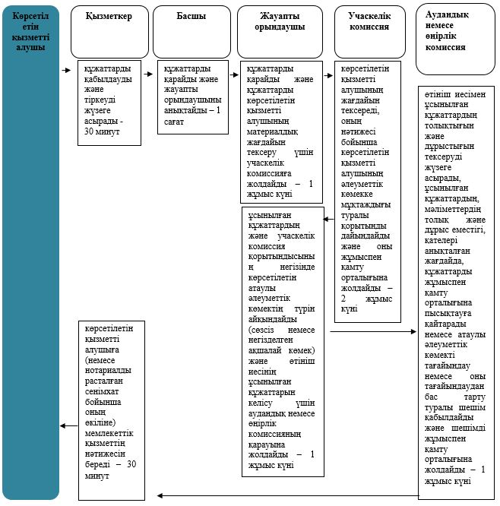

      Ауылдық округі әкіміне құжаттар топтамасын тапсырған күннен бастап

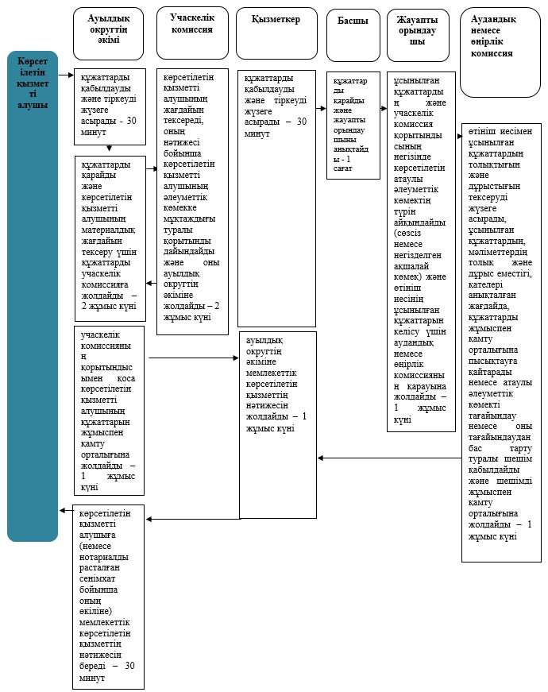

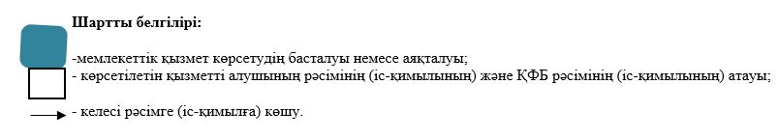

© 2012. Қазақстан Республикасы Әділет министрлігінің «Қазақстан Республикасының Заңнама және құқықтық ақпарат институты» ШЖҚ РМК